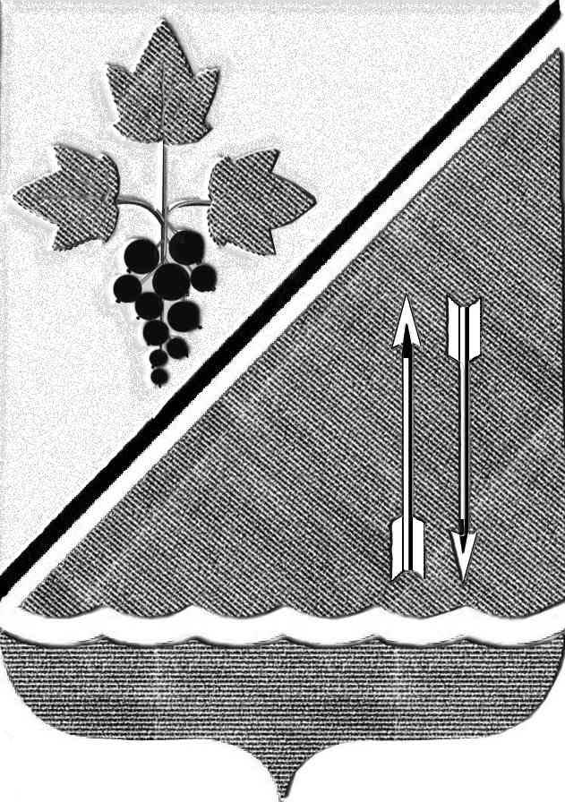
АДМИНИСТРАЦИЯ КАРГАТСКОГО РАЙОНА
НОВОСИБИРСКОЙ ОБЛАСТИ

ПОСТАНОВЛЕНИЕ

г. Каргат
01.09.2021 № 409

О проведении торгов на право
заключения договора аренды

Руководствуясь Федеральным законом от 26.07.2006 № 135-ФЗ «О защите конкуренции», приказом ФАС России от 10.02.2010 № 67 «О порядке проведения конкурсов или аукционов на право заключения договоров аренды, договоров безвозмездного пользования, договоров доверительного управления имуществом, иных договоров, предусматривающих переход прав в отношении государственного или муниципального имущества, и перечне видов имущества, в отношении которого заключение указанных договоров может осуществляться путем проведения торгов в форме конкурса" (с изменениями и дополнениями), решения Совета депутатов Каргатского района Новосибирской области от 26 марта 2020 г. № 298 «Об утверждении «Порядка и условий предоставления в аренду имущества, включенного в Перечень имущества, находящегося в муниципальной собственности Каргатского района, свободного от прав третьих лиц (за исключением права хозяйственного ведения, права оперативного управления, а также имущественных прав субъектов малого и среднего предпринимательства)», постановления администрации Каргатского района Новосибирской области от 01.06.2017 № 242 «Об утверждении перечня муниципального имущества, свободного от прав третьих лиц (за исключением имущественных прав субъектов малого и среднего предпринимательства), предназначенного для передачи во владение и (или) пользование субъектам малого и среднего предпринимательства и организациям, образующим инфраструктуру поддержки субъектов малого и среднего предпринимательства, на территории Каргатского района Новосибирской области
ПОСТАНОВЛЯЕТ:
- Определить условия проведения торгов на право заключения договора аренды недвижимого имущества Каргатского района Новосибирской области, указанного в приложении к настоящему постановлению.
  - Установить способ проведения — открытый аукцион на право заключения договора аренды.
  - Установить начальный размер арендной платы муниципального имущества, указанного в приложении к настоящему постановлению, на основании отчета об оценке рыночной стоимости объекта недвижимости, подготовленного в соответствии с Федеральным законом «Об оценочной деятельности в Российской Федерации» от 29 июля 1998 г. № 135-ФЗ.
  - Установить срок аренды по лоту 5 лет со дня подписания договора аренды.
  - Установить шаг аукциона в размере 5 % от начального размера арендной платы за 1 год аренды.
  - Право заключить договор аренды имущества, указанного в приложении к настоящему постановлению, имеют субъекты малого и среднего предпринимательства, сведения о которых содержатся в едином реестре субъектов малого и среднего предпринимательства, а также организации, образующие инфраструктуру поддержки субъектов малого и среднего предпринимательства, сведения о которых содержатся в едином реестре организаций, образующих инфраструктуру поддержки субъектов малого и среднего предпринимательства (далее — субъект MCП), за исключением субъектов MCП, указанных в части 3 статьи 14 Федерального закона от 24.07.2007 № 209-ФЗ «О развитии малого и среднего предпринимательства в Российской Федерации».
  - Установить льготы по арендной плате субъектов MCП, в процентном соотношении к определенному (установленному) размеру арендной платы, сформировавшемуся по итогам проведения торгов, в процентном соотношении к определенному размеру арендной платы:
в первый год аренды — 40 процентов от размера арендной платы, установленного в договоре аренды;
во второй год аренды — 60 процентов от размера арендной платы, установленного в договоре аренды;
в третий год аренды — 80 процентов от размера арендной платы, установленного в договоре аренды;
в четвертый год аренды и далее — 100 процентов от размера арендной платы, установленного в договоре аренды.
  - Отделу имущества и земельных отношений администрации Каргатского района (Болотину А.А.) организовать и провести аукцион на право заключения договора аренды недвижимого имущества, указанного в приложении к настоящему постановлению.
  - Отделу имущества и земельных отношений администрации Каргатского района (Болотину А.А.) в срок не ранее, чем через 10 дней со дня размещения информации о результатах аукциона на официальном сайте торгов в не позднее 20-ти дней с даты подписания протокола, заключить договор аренды и направить его победителю для подписания.
- Контроль за исполнением настоящего постановления возложить на заместителя главы администрации Каргатского района Новосибирской области Береснева И.М.

Глава Каргатского района
Новосибирской области В.А. Флек

Болотин А.А.
8 (38365) 23630

Приложение к постановлению
администрации Каргатского района
Новосибирской области
от « » __________ 2021 г. № ____

Перечень имущества,

выставляемого на торги по продаже права на заключение договора аренды

№ лота | Адрес | Наименование объекта аренды, кадастровый номер | Площадь, кв.м. | Срок действия договора | Начальный размер арендной платы за 1 год , руб. (без НДС)
1 | Новосибирская область, Каргатский район, с. Маршанское, ул. Центральная, д. 46Б | Нежилое здание (здание котельной)  54:09:022704:154 | 63 | 5 лет | 4 390,80

